Instalacion de Ansible

1. Para instalar ansible ejecutamos el comando yum install ansible



2. Proceso de descarga e instalacion
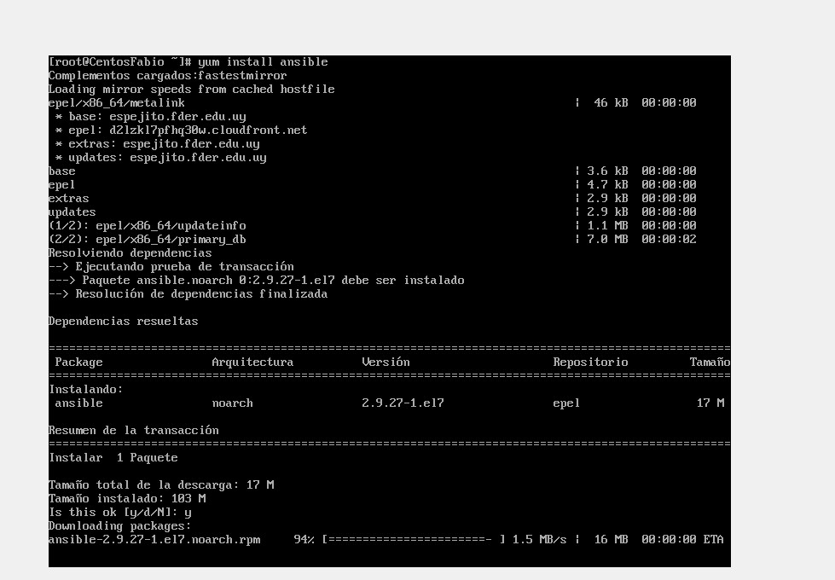
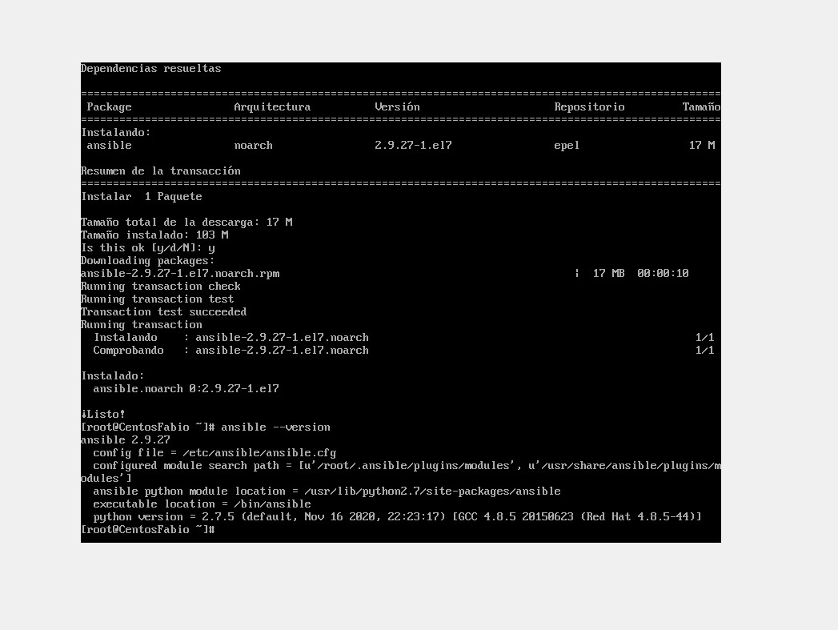

3. Configuracion de hosts.

Se crea el grupo linux con un hosts y se le asigna la conexión mediante ssh.

En el otro grupo se encuentra nuestro servidor y como estamos trabajando sobre este, se le asigna una conexión local
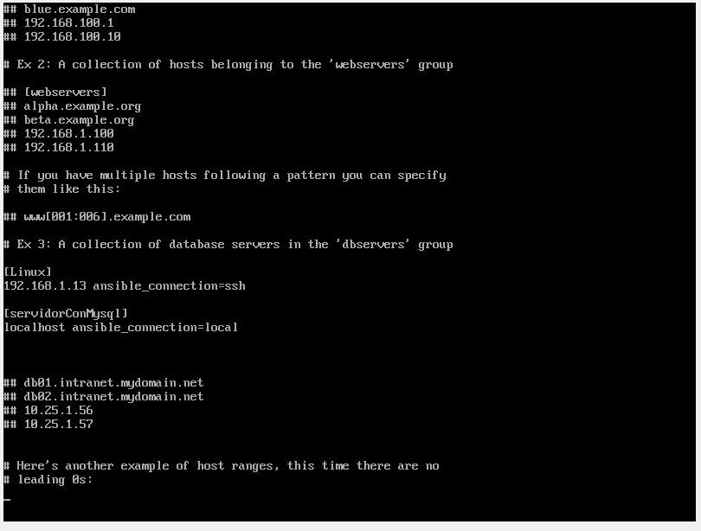
4. Se prueban la conexión

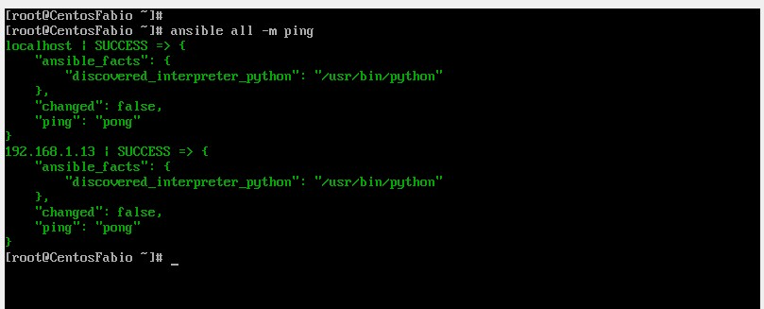

5. Se crea playbook tareas1.yml y se prueba

